LAPORAN PRAKTIKUM INTERNET OF THINGS (IOT)

Fakultas Vokasi, Universitas Brawijaya

**Perancangan sistem lampu lalu lintas dengan ESP32 pada Wokwi**

*Raka Sanjaya – 233140701111018*

*Fakultas Vokasi, Universitas Brawijaya*

*Email: sanjayaraka722@gmail.com*

**Abstract** (Abstrak)

Praktikum ini bertujuan untuk mempelajari dasar-dasar penggunaan LED pada mikrokontroller dengan membuat simulasi sistem lampu lalu lintas menggunakan ESP32 di platform Wokwi. Simulasi ini dilakukan dengan mengunakan Tiga LED berwarna merah, kuning, dan hijau yang berfungsi sebagai representasi lampu lalu lintas. ESP32 di program untuk mengontrol lampu LED nyala atau mati secara bergantian. Dalam pengerjaannya, rangkaian elektronik dirancang di platform Wokwi, kemudian kode program diunggah ke ESP32 untuk mengtur LED berdasarkan delay dan urutan lampu lalu lintas. Hasil dari simpulasi menunjukkan bahwa ESP32 dapat mengontrol LED sesuai apa yang diinginkan. Selain itu, penggunaan Wokwi juga dapat melakukan pengujian program tanpa memerlukan perangkat keras fisik, sehingga sangat mempermudah dalam proses belajar. Melalui praktikum ini, didapatkan pengetahuan bagaimana mengendalikan LED menggunakan mikrokontroller, konsep pemberian penunda waktu dalam program, serta prinsip cara kerja sistem lampu lalu lintas. Hasil yang didapat dari praktikum ini menunjukkan bahwa ESP 32 efektif dalam mengelola sistem berbasis mikrokontroler.

*Kata kunci—* *ESP32, LED, mikrokontroler, traffic light, simulasi Wokwi.*

1. **Pendahuluan**
2. **Latar Belakang**

Perkembangan teknologi *Internet of Things (IoT)* telah membawa perubahan signifikan dalam berbagai aspek kehidupan. IoT memungkinkan perangkat elektronik saling terhubung dan berinteraksi dengan lingkungan sekitarnya, sehingga meningkatkan efisiensi serta kemudahan dalam berbagai aktivitas. Salah satu penerapan IoT yang banyak digunakan adalah sistem pengaturan lalu lintas, di mana sensor dan aktuator bekerja secara otomatis untuk mengoptimalkan aliran kendaraan serta mengurangi kemacetan.

Salah satu konsep dasar dalam penerapan IoT adalah pengendalian perangkat elektronik, seperti LED, menggunakan mikrokontroler. Mikrokontroler merupakan komponen yang dapat diprogram untuk mengontrol berbagai perangkat, termasuk LED, motor, dan sensor. Dalam sistem pengaturan lalu lintas, mikrokontroler berperan dalam mengendalikan traffic light agar berfungsi sesuai dengan urutan dan waktu yang telah ditentukan guna memastikan kelancaran dan keselamatan pengguna jalan.

Praktikum ini bertujuan untuk mengeksplorasi bagaimana ESP32 sebagai mikrokontroler dapat mengontrol LED yang merepresentasikan sistem traffic light sederhana. Dengan menggunakan simulasi di platform Wokwi, mahasiswa dapat mempelajari dasar-dasar pemrograman mikrokontroler tanpa memerlukan perangkat fisik. Simulasi ini memberikan wawasan mengenai pengendalian LED berbasis waktu serta logika dasar dalam pengaturan traffic light.

1. **Tujuan eksperimen**

Praktikum ini memiliki beberapa tujuan utama:

* Mempelajari prinsip dasar pengaturan waktu (delay) dalam pemrograman mikrokontroler.
* Mengembangkan dan menguji kode program untuk mengendalikan LED sebagai simulasi lampu lalu lintas.
* Mempelajari konsep desain dan pengujian sistem berbasis mikrokontroler secara virtual dengan memanfaatkan platform Wokwi.

1. **Metodologi**
2. **Alat dan Bahan**

Laptop, koneksi internet, Visual Studio Code, Mikrokontroler ESP32, LED merah, kuning, dan hijau pada simulator. Selain itu, extension Visual Studio Code seperti Wokwi Simulator dan PlatformIO IDE juga diperlukan.

1. **Langkah Implementasi**
2. Meng-install extention Wokwi Simulator dan PlatformIO IDE

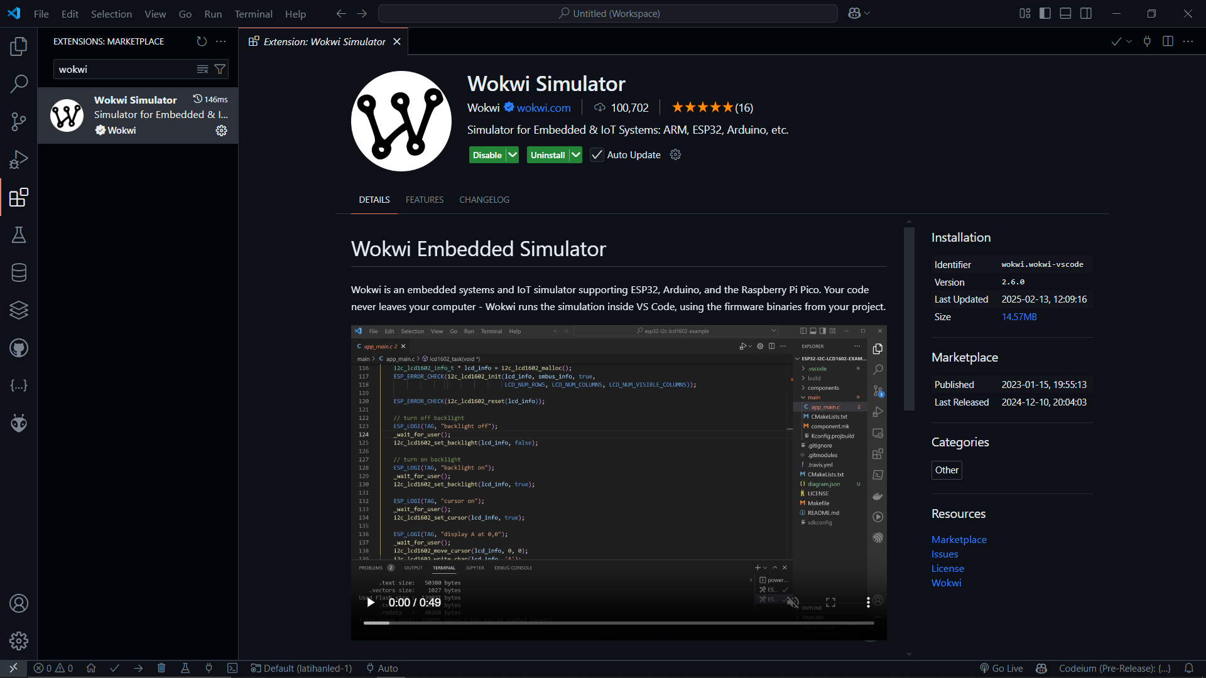

1. Membuat project di PlatformIO IDE, klik new project, lalu mengisi nama, board, lalu tunggu proses pembuatan project hingga selesai.

1. Menuliskan kode program dari masing-masing LED di Wokwi lalu copy-paste ke Visual Studio Code

#include <Arduino.h>

int ledMerah = 25;

int ledKuning = 26;

int ledHijau = 27;

void setup() {

    Serial.begin(115200);

    Serial.println("Traffic Light System");

    pinMode(ledMerah, OUTPUT);

    pinMode(ledKuning, OUTPUT);

    pinMode(ledHijau, OUTPUT);

}

void loop() {

    digitalWrite(ledMerah, HIGH);

    Serial.println("Merah ON - Berhenti");

    delay(5000);

    digitalWrite(ledMerah, LOW);

    digitalWrite(ledKuning, HIGH);

    Serial.println("Kuning ON - Bersiap Jalan");

    delay(2000);

    digitalWrite(ledKuning, LOW);

    digitalWrite(ledHijau, HIGH);

    Serial.println("Hijau ON - Silakan Jalan");

    delay(5000);

    digitalWrite(ledHijau, LOW);

    digitalWrite(ledKuning, HIGH);

    Serial.println("Kuning ON - Bersiap Berhenti");

    delay(2000);

    digitalWrite(ledKuning, LOW);

}

1. Build kode program dan tunggu hingga success.

1. Buat file dengan nama wokwi.toml di root folder dan kode berikut ini.

1. Buka folder seperti gambar di bawah lalu klik kanan pada file firmware.bin dan firmware.elf kemudian *Copy Relative Path*.

Lalu *paste* di file wokwi.toml seperti ini

1. Buat file dengan nama diagram.json, lalu copy kode di diagram.json dari wokwi.com lalu paste pada file diagram.json ke Visual Studio Code di folder root, setelah itu tutup lalu buka lagi file diagram.json untuk melihat simulasi.

{

    "version": 1,

    "author": "Raka Sanjaya",

    "editor": "wokwi",

    "parts": [

      { "type": "board-esp32-devkit-c-v4", "id": "esp", "top": 0, "left": 0, "attrs": {} },

      {

        "type": "wokwi-led",

        "id": "led1",

        "top": 44.4,

        "left": -101.8,

        "attrs": { "color": "yellow" }

      },

      { "type": "wokwi-led", "id": "led2", "top": 6, "left": -82.6, "attrs": { "color": "red" } },

      {

        "type": "wokwi-led",

        "id": "led3",

        "top": 82.8,

        "left": -121,

        "attrs": { "color": "green" }

      }

    ],

    "connections": [

      [ "esp:TX", "$serialMonitor:RX", "", [] ],

      [ "esp:RX", "$serialMonitor:TX", "", [] ],

      [ "led1:A", "esp:26", "green", [ "v9.6", "h19.2", "v28.8" ] ],

      [ "led2:A", "esp:25", "green", [ "v0" ] ],

      [ "led3:A", "esp:27", "green", [ "h76.8", "v-9.6", "h23.81" ] ],

      [ "led2:C", "esp:GND.1", "green", [ "v0" ] ],

      [ "led1:C", "esp:GND.1", "green", [ "v0" ] ],

      [ "led3:C", "esp:GND.1", "green", [ "v0" ] ]

    ],

    "dependencies": {}

  }

1. Melakukan simulasi tekan ctrl + shift + p lalu cari wokwi > start simulator.

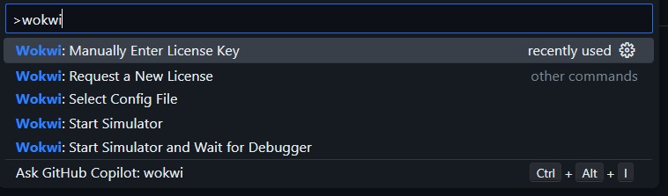

1. **Hasil dan Pembahasan**
2. **Hasil Eksperimen**

Berikut adalah tampilan simulasi diagram.json, lalu klik start

Berikut adalah tampilan saat lampu LED Merah ON.

Berikut adalah tampilan saat lampu LED Kuning ON.

Berikut adalah tampilan saat lampu LED Hijau ON.

